Для размещения на сайте, в раздел Пресс-служба и ВКонтакте

**Как выбрать елку**

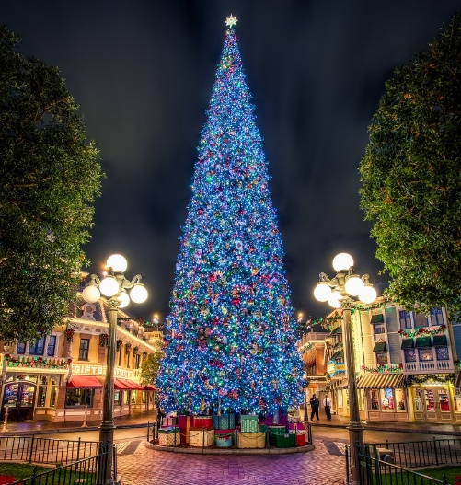

Елка считается традиционным символом Нового года. Хочется, чтобы пушистая красавица являлась украшением новогодней ночи и радовала глаз. Так как же не ошибиться в выборе праздничного дерева? Попробуем разобраться!

Если вы остановили свой выбор на натуральном дереве обязательно обратите внимание на место покупки.

Приобрести живую ёлку можно на городском ёлочном базаре или в лесничестве. Новогодние ярмарки с середины декабря открываются на розничных рынках, и на территориях, прилегающих к торговым центрам. Покупать ёлки «с рук», у так называемых «чёрных лесорубов», нельзя.

Кроме того, известны случаи когда с деревьями купленными незаконно в дома попадают насекомые и другие членистоногие. Дело в том, что тепличные хвойные растения обрабатывают инсектицидами и другими препаратами, чтобы убить вредителей. Однако если вы покупаете дерево «с рук», то гарантировать его качество и безопасность невозможно.

Чтобы избежать покупки незаконно срубленной ёлки, приобретайте дерево только в официальных точках продаж, при наличии у продавца договора с питомником елей о покупке деревьев.

Лучше всего идти за ёлкой в двадцатых числах декабря. Ёлка, купленная раньше, может осыпаться задолго до окончания череды новогодних праздников.

Выбирайте ёлку с ровным, достаточно толстым стволом без трещин. Дерево с тонким стволом не простоит долго.

Ветви должны быть гибкими. Если ветки сухие и ломаются при минимальном усилии – ёлку брать не стоит.

Иголки должны быть насыщенного изумрудного цвета, эластичными и крепко держаться на ветках. Ударьте стволом дерева о землю, или слегка потрясите ёлку - если иголки сильно осыпаются, это плохой признак.

Разотрите несколько хвоинок в ладонях - должен ощущаться характерный запах хвои. Сухая, пожелтевшая, крошащаяся хвоя и отсутствие аромата – признаки давно срубленного дерева.

Если вы остановили свой выбор на искусственной ёлке, то обратите внимание на следующее.

Ветки должны быть надёжно закреплены, хвоя на ветках также должна крепко держаться. Слегка потяните за хвоинки, они не должны отрываться. Проведите по ветке ладонью против роста хвоинок, сожмите веточку в ладони, при этом качественные хвоинки быстро примут первоначальную форму, и не будут осыпаться. На концах ветвей не должно быть острых краёв, оголённой проволоки, зазубрин.

Допустимо кратковременное присутствие слабовыраженного характерного запаха пластика. Едкий химический запах говорит об использовании материалов, не соответствующих нормативам.

Качественная и безопасная ёлка должна быть изготовлена из огнеустойчивых материалов или обработана специальными составами, исключающими возгорание. На упаковке ёлки обязательно должна присутствовать информация о пожарной безопасности. Электрические гирлянды – частый элемент украшения ёлки, и если материал, из которого сделано новогоднее дерево, легко воспламеняется, то последствия могут быть весьма плачевными.

Экологическая безопасность одно из важнейших условий правильного выбора искусственных ёлок. Ёлка не должна источать неприятный химический запах и не должна иметь в составе опасных для здоровья человека веществ.

Чтобы убедиться в качестве товара, попросите продавца показать вам сертификат качества.

Убедитесь в наличии следующей информации: дата изготовления, правила и условия эксплуатации, указание на материал, из которого сделана ёлка, данные о производителе и предприятии, принимающем претензии. Вся информация должна быть представлена на русском языке.

Живая или искусственная пушистая красавица будет украшать новогодние праздники - решать только вам. В любом случае, с появлением в доме ёлочки атмосфера станет праздничной.

Помощник врача по общей гигиене А. А. Косткина